**TUGAS RESUME HANDS ON IMAGE PROCESSING DENGAN PYTHON**

**MK Pengolahan Citra Digital**

**Dosen Pengampu : Dr. Hadi Nasbey, S.Pd., M.Si**

Nama Mahasiswa : Difa Farhani Hakim

NIM : 1306620040

Kelas : Fisika B 2020

Resume Hands On - Image Processing dengan Python

Pada percobaan ini digunakan modul Python untuk Image Processing berupa PIL/ Pillow dengan paket Image dan ImageEnhance, serta modul pembantu berupa matplotlib.pyplot dan numpy.

Di awal kita tampilkan image1 dan image2 serta menampilkan size, format, dan jenis mode pewarnaan.

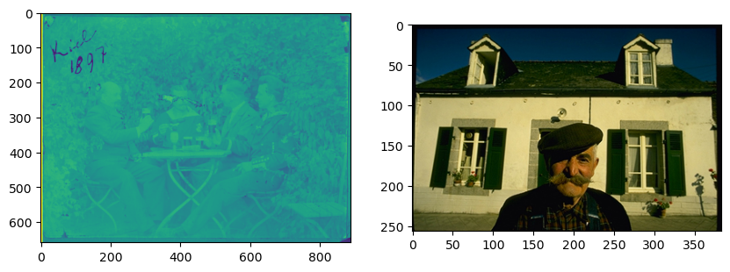

Foto 1 - Biegarden.jpg

(887, 659)

JPEG

L

Foto 2 - Oldman.jpg

(384, 256)

JPEG

RGB

Pada foto 1 sebenarnya foto yang black and white, namun pada matplotlib jika tidak dipanggil dengan mode gray akan muncul berwarna. Sedangkan, foto 2 tampil seperti foto aslinya.

Berikutnya kita convert foto ke 2 menjadi format black and white, diperoleh foto sebagai berikut.

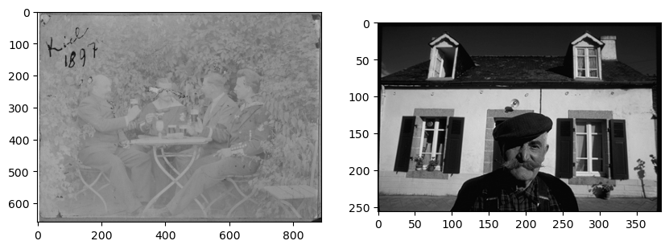

Selanjutnya, dengan modul PIL kita dapat meningkatkan kualitas citra dengan fungsi Contrast, Brightness, dan Sharpness pada foto BW diperoleh hasil sebagai berikut.

Dengan image enhancement kita dapat merestorasi sebuah foto lama/ tua menjadi lebih jelas dan terlihat.

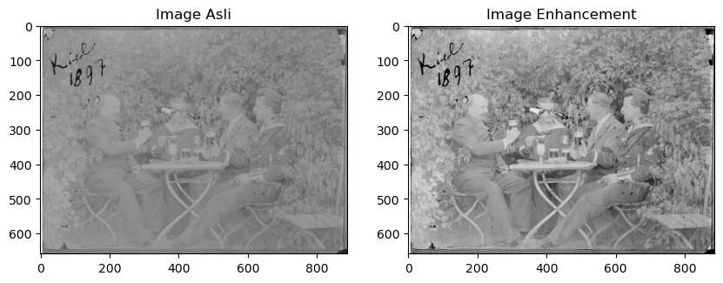

Maka dapat disimpulkan bahwa peningkatan kualitas citra dapat memperbaiki kualitas foto sesuai keinginan kita dengan pada kasus ini memperjelas foto di tahun 1897.

Reference:

<https://www.youtube.com/watch?v=mQkcf8kgit8>

<https://www.youtube.com/watch?v=dkp4wUhCwR4>

Source Code dan Foto:

<https://unjac-my.sharepoint.com/:f:/g/personal/difafarhanihakim_1306620040_mhs_unj_ac_id/Eocbl20C0WdImOCBuaQeTPABHqy-rwoDpyOWbZCQnlK2zA?e=GDydWV>